অটোপাস পাচ্ছেন জাতীয় বিশ্ববিদ্যালয়ের প্রথমবর্ষের শিক্ষার্থীরা
নিজস্ব প্রতিবেদক | প্রকাশিত: ০৮:০৬ পিএম, ১৫ জুন ২০২১
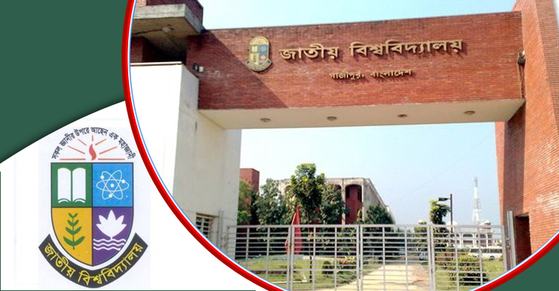
জাতীয় বিশ্ববিদ্যালয়ের অনার্স প্রথমবর্ষের শিক্ষার্থীদের অটোপাস দেয়ার সিদ্ধান্ত নিয়েছে বিশ্ববিদ্যালয় কর্তৃপক্ষ। তবে এক্ষেত্রে কিছু শর্তারোপ করা হয়েছে। আর স্নাতক দ্বিতীয় ও তৃতীয়বর্ষের শিক্ষার্থীদের অটোপাসের বিষয়ে সিদ্ধান্ত না হলেও মৌখিক অথবা অনলাইন পরীক্ষার মাধ্যমে পরবর্তী বর্ষে উত্তীর্ণ করার চিন্তাভাবনা করা হচ্ছে।
মঙ্গলবার (১৫ জুন) বিশ্ববিদ্যালয়ের সংশ্লিষ্ট সূত্রে এসব তথ্য জানা গেছে।
জানা গেছে, প্রায় তিন বছর আগে ভর্তি হওয়া শিক্ষার্থীরা এখনও অনার্স প্রথমবর্ষেই রয়েছেন। এই অবস্থায় তাদের শর্তসাপেক্ষে দ্বিতীয়বর্ষে উত্তীর্ণ করার সিদ্ধান্ত নেয়া হয়েছে। এক্ষেত্রে ওই শিক্ষার্থীকে অনার্স শেষ করার আগে প্রথমবর্ষের বিষয়গুলোর পরীক্ষায় পাস করতে হবে। আর দ্বিতীয় ও তৃতীয়বর্ষের শিক্ষার্থীদের অনলাইনে পরীক্ষা বা ভাইভার মাধ্যমে পরবর্তী বর্ষে উত্তীর্ণ করার চিন্তাভাবনা চলছে।
এ বিষয়ে জাতীয় বিশ্ববিদ্যালয়ের উপাচার্য অধ্যাপক মশিউর রহমান বলেন, আমরা শর্তসাপেক্ষে প্রথমবর্ষের ছাত্র-ছাত্রীদের অটোপাস দেয়ার সিদ্ধান্ত নিয়েছি। করোনা পরিস্থিতি স্বাভাবিক হলে আমরা সশরীরে পরীক্ষা নেব। তখন অটোপাস পাওয়া শিক্ষার্থীদের সেসব পরীক্ষায় পাস করতে হবে।
তিনি বলেন, দ্বিতীয় ও তৃতীয়বর্ষের শিক্ষার্থীদের বিষয়ে এখনও কোনো সিদ্ধান্ত নেয়া হয়নি। তবে আমরা কয়েকটি বিকল্প পদ্ধতির কথা ভাবছি। এর মধ্যে একটি হলো- মৌখিক পরীক্ষার মাধ্যমে প্রমোশন দেয়া। আরেকটি হলো- অনলাইন পরীক্ষার মাধ্যমে মূল্যায়ন করা। তবে বিষয়টি এখনও চূড়ান্ত করা হয়নি।
চলতি (২০২০-২১) শিক্ষাবর্ষে শিক্ষার্থী ভর্তি প্রক্রিয়া সম্পর্কে জানতে চাইলে অধ্যাপক মশিউর রহমান বলেন, করোনার কারণে আমরা স্নাতক প্রথমবর্ষের ভর্তি প্রক্রিয়া বন্ধ রেখেছি। ভর্তি প্রক্রিয়া অনলাইনে করা হলেও ভর্তি ফি’র টাকা কলেজে গিয়ে জমা দিতে হয়। ফলে শিক্ষার্থী ও অভিভাবকদের ঝুঁকির মধ্যে পড়ার একটা সম্ভাবনা দেখা দেয়। আমরা তাদের কোনো প্রকার ঝুঁকির মধ্যে ফেলতে চাই না।

